BAN KỸ THUẬT TIÊU CHUẨN QUỐC GIA
TCVN/TC 174 ĐỒ TRANG SỨC

THUYẾT MINH DỰ THẢO TIÊU CHUẨN QUỐC GIA

1. Tên tiêu chuẩn: Đồ trang sức và kim loại quý - Vàng miếng

Xây dựng mới dựa trên thực tiễn sản xuất, kinh doanh và các quy định hiện hành.

2. Tình hình tiêu chuẩn hóa và lý do xây dựng tiêu chuẩn
Trên thế giới hiện nay, vàng trang sức chiếm một tỷ trọng rất lớn trong các hoạt động kinh doanh đồ trang sức. Vì vậy, chất lượng của vàng trang sức luôn được quan tâm lớn, các nước trên thế giới có hệ thống tiêu chuẩn về đồ trang sức khá chi tiết.
Theo Hiệp hội kinh doanh vàng Việt Nam (VGTA), Việt Nam hiện có rất nhiều tiềm năng để phát triển thị trường vàng trang sức, mỹ nghệ. Cụ thể, nước ta đang ở thời kỳ dân số vàng, nhóm tuổi từ 15-64 chiếm 69% dân số với 51% dân số là nữ. Xu hướng tiêu dùng, dịch chuyển từ mục đích mua vàng tích trữ sang thời trang, làm đẹp. Nhu cầu mua trang sức đang trên đà tăng trưởng mạnh trong những năm gần đây, đặc biệt không chỉ ở các thành phố lớn mà tại các tỉnh, thành khác trên cả nước. Tốc độ phát triển của thị trường vàng trang sức Việt Nam theo các chuyên gia kinh tế là khoảng 7-11%. Đây có thể nói là một cơ hội tốt cho các doanh nghiệp tham gia vào hoạt động sản xuất, kinh doanh vàng trang sức tại Việt Nam.
Tuy có nhiều cơ hội phát triển nhưng thực tế cho thấy thị trường vàng trang sức Việt Nam vẫn đang tồn tại nhiều khó khăn. Khó khăn đầu tiên đến từ việc các doanh nghiệp kinh doanh và sản xuất trang sức lớn có trình độ công nghệ cao, nguồn lực dồi dào còn ít. Việc sản xuất của đa số doanh nghiệp còn manh mún, công nghệ thấp dẫn đến chất lượng chưa cao, mẫu mã sản phẩm chưa đa dạng, không bắt kịp thị hiếu của người tiêu dùng. Ngoài sản phẩm của các doanh nghiệp lớn thì đa phần sản phẩm của các DNNVV chưa đủ sức cạnh tranh với hàng ngoại nhập trên thị trường.
Đối với việc tiêu chuẩn hóa đối tượng này, hiện tổ chức tiêu chuẩn hóa quốc tế ISO đã xây dựng được 25 tiêu chuẩn trong lĩnh vực đồ trang sức. Trong hệ thống tiêu chuẩn quốc gia, hiện đã có 37 TCVN trong lĩnh vực đồ trang sức, phần nào đã đáp ứng được yêu cầu về quản lý, cụ thể:
- 09 TCVN quy định về yêu cầu kỹ thuật về đồ trang sức.
- 21 TCVN quy định về phương pháp thử.
- 07 TCVN quy định về đá quý, kim cương.
Ngày 26/8/2025, Chính phủ ban hành Nghị định số 232/2025/NĐ-CP sửa đổi bổ sung một số điều của Nghị định số 24/2012/NĐ-CP ngày 03/4/2012 của Chính phủ về quản lý hoạt động kinh doanh vàng (có hiệu lực thi hành kể từ ngày 10/10/2025) với những điểm mới rất tích cực cho thị trường vàng Việt Nam. Trong đó có khoản 11 điều 1 về sửa đổi bổ sung Điều 17:" 3. Bộ Khoa học Công nghệ chủ trì, phối hợp với Ngân hàng Nhà nước các cơ quan liên quan có trách nhiệm ban hành tiêu chuẩn quốc gia đối với vàng trang sức, mỹ nghệ và vàng miếng". Trong hệ thống tiêu chuẩn quốc gia chưa có tiêu chuẩn về vàng miếng, nên việc xây dựng TCVN về vàng miếng là cấp bách để đáp ứng được yêu cầu của Nghị định 232.
Ngày 08/01/2026, Viện Tiêu chuẩn Chất lượng Việt Nam đã tổ chức cuộc họp tham vấn với sự tham gia của Ban kỹ thuật TCVN/TC 174 Đồ trang sức (BKT), đại diện của Cục quản lý ngoại hối và đại diện một số đơn vị trong Uỷ ban Tiêu chuẩn Đo lường Chất lượng Quốc gia. Tại hội nghị Ban kỹ thuật đã đề xuất xây dựng tiêu chuẩn vàng miếng tham khảo theo TCVN 14322:2025 (ISO 24018:2020), Đồ trang sức và kim loại quý - Đặc tính kỹ thuật của thỏi vàng 1 Kg.
Ngày 15/5/2026, Ban kỹ thuật đã tổ chức hội nghị Ban kỹ thuật nhằm thống nhất nội dung của dự thảo TCVN về vàng miếng.

3. Nội dung của dự thảo
Điều | Nội dung | Căn cứ/Lý do
Tên TC | Đồ trang sức và kim loại quý - Vàng miếng | Tên tổng quát của nhóm đồ trang sức là: Đồ trang sức và kim loại quý. Đối tượng của tiêu chuẩn là vàng miếng. Cách đặt tên này là phù hợp với quy định theo TCVN 1-2.
1 | Tiêu chuẩn này quy định các yêu cầu kỹ thuật, phương pháp thử, ghi nhãn, dấu bảo mật, giấy chứng nhận phân tích, bao gói và bảo quản đối với sản phẩm vàng miếng | Liệt kê đầy đủ các quy định dự kiến trong dự thảo
2 | Tài liệu viện dẫn | Liệt kê các tiêu chuẩn được viện dẫn trong dự thảo
3 | Thuật ngữ và định nghĩa
3.1 | Vàng miếng (Bullion gold)  Vàng miếng là sản phẩm vàng được dập thành miếng, có đóng chữ, số chỉ khối lượng, chất lượng, có ký mã hiệu của doanh nghiệp và nân hàng thương mại được Ngân hàng Nhà nước Việt Nam cho phép sản xuất; vàng miếng do Ngân hàng Nhà nước tổ chức sản xuất trong từng thời kỳ | Trích nguyên văn theo định nghĩa vàng miếng tại Nghị định 232
3.2 | Bề mặt chính (Main surface)  Bề mặt dùng để in các thông tin của vàng miếng | Tham khảo định nghĩa 3.2 của TCVN 14322 (Một trong hai bề mặt lớn nhất của sản phẩm vàng miếng), có điều chỉnh sửa đổi
4 | Yêu cầu kỹ thuật
4.1 | Độ tinh khiết  Độ tinh khiết của sản phẩm vàng miếng là 999 ‰ Au và 999,9 ‰ Au, giới hạn sai số cho phép theo Bảng 1.  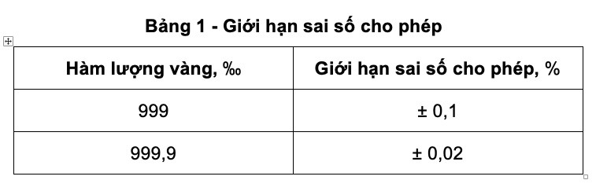 | Dự thảo ban đầu được tham khảo điều 4.1 của TCVN 14322 (Độ tinh khiết tối thiểu của sản phẩm vàng miếng là 995 ‰. Các độ tinh khiết sau được chấp nhận: 999,9 ‰; 999,5 ‰; 999 ‰; 995 ‰). Tuy nhiên các thành viên BKT cho rằng thực tế trên thị trường không có loại vàng miếng có hàm lượng thấp hơn 999 ‰. Nên việc quy định hàm lượng vàng gồm 2 loại là 999 ‰ và 999,9 ‰ là phù hợp với tình hình thực tế.
4.2 | Khối lượng và dung sai khối lượng  Sản phẩm vàng miếng được sản xuất theo các loại: 1 chỉ, 2 chỉ, 5 chỉ, 1 lượng, 2 lượng, 5 lượng theo quy định tại Bảng 2.  CHÚ THÍCH: Đôi với vàng thỏi 1 kg, xem TCVN 14322:2025 (ISO 24019:2020).  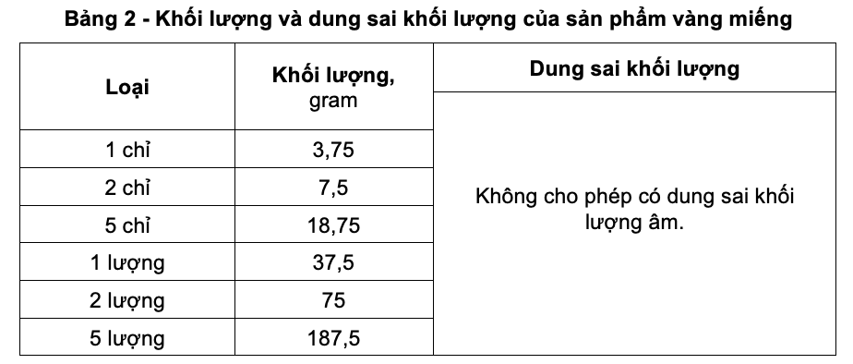 | Viện TCCL Việt Nam đã gửi công văn số 469/TCCL-RDS ngày 20/4/2026 tới các đơn vị liên quan đề nghị cung cấp thông tin, Viện nhận được 2 ý kiến phản hồi: sacombank không cùng cấp thông tin vì không sản xuất, Công ty TNHH Mi Hồng cung cấp thông tin về vàng miếng SJC loại 1 lượng, 5 chỉ, 2 chỉ, 1 chỉ.  Dự thảo ban đầu, quy định cả dung sai khối lượng dương. Tuy nhiên sau Ban kỹ thuật cho rằng không cần quy định dung sai dương, vì khối lượng tăng sẽ có lợi cho người tiêu dùng và không đơn vị sản xuất nào làm khối lượng lớn hơn quy định nhiều.
4.3 | Chất lượng bề mặt  Sản phẩm vàng miếng không được có các khuyết tật bề mặt như vết rạn nứt (có thể nhìn thấy bằng mắt thường); cạnh, mép không được sắc nhọn, đảm bảo an toàn khi cầm nắm. | Tham khảo theo chất lượng bề mặt thực tế của sản phẩm cần đạt được
4.4 | Yêu cầu đối với vật liệu bao gói:  Vật liệu bao gói phải đảm bảo các yêu cầu sau:  - Trơ hóa học đối với vàng;  - Không gây nhiễm bẩn, ăn mòn hoặc đổi màu bề mặt. | Vật liệu bao gói đối với sản phẩm vàng miếng là quan trọng, đảm bảo giữ miếng vàng đúng chất lượng.
5 | Phương pháp thử  Độ tinh khiết phải được xác định bằng một phương pháp phân tích thích hợp:  - Đối với độ tinh khiết 999 ‰ theo TCVN 9875 (ISO 11426) hoặc TCVN 9876 (ISO 15093);  - Đối với độ tinh khiết 999,9 ‰ theo TCVN 9876 (ISO 15093). | Do nội dung dự thảo bao gồm 2 loại độ tinh khiết là 999 ‰ và 999,9 ‰, nên sẽ quy định phương pháp thử tương ứng cho từng loại phù hợp với phạm vi áp dụng của tiêu chuẩn thử nghiệm
6 | Ghi nhãn
6.1 | Trên bề mặt chính của sản phẩm vàng miếng phải được ghi nhãn bằng cách sử dụng dập áp lực, ma trận điểm hoặc đóng dấu laser (hoặc sự kết hợp của các kỹ thuật này), tối thiểu bao gồm các thông tin sau:  a) Tên hoặc logo của nhà sản xuất, và/hoặc dấu thương hiệu;  b) Ký hiệu: "VÀNG MIẾNG" hoặc "VM";  c) Khối lượng bằng gram hoặc chỉ hoặc lượng;  VÍ DỤ: "1 chỉ" hoặc "1 c" hoặc "3,75 g";  "1 lượng" hoặc "1 L" hoặc 37,5 g".  d) Độ tinh khiết: "999" hoặc "999,9". | Nội dung này được thực hiện theo Nghị định 37/NĐ-CP.  Nội dung này được tham khảo từ điều 4.5 của TCVN 14322, bổ sung thêm nội dung ký hiệu "VÀNG MIẾNG" hoặc "VM" đề chỉ rõ đây là sản phẩm vàng miếng. Do định nghĩa về vàng miếng không đề cập đến hình dạng, kích thước nên ký hiệu này là cần thiết để nhận diện rõ sản phẩm vàng miếng, tránh nhầm lần với các sản phẩm không phải vàng miếng.  Đồng thời Ban kỹ thuật đồng thuận bổ sung thêm các ví dụ cụ thể về cách ghi nhãn
6.2 | Nhãn có thể bổ sung các thông tin sau:  a) Số sê-ri duy nhất;  b) Dấu thử nghiệm;  c) Năm sản xuất;  d) Xuất xứ. | Nội dung này được tham khảo từ điều 4.5 của TCVN 14322, tuy nhiên đây là nội dung khuyến nghị thêm.
7 | Dấu bảo mật  Sản phẩm vàng miếng có thể có dấu bảo mật trên bất kỳ mặt nào để đảm bảo sự toàn vẹn của nó và ngăn ngừa làm giả. Nếu tính năng này có bổ sung khối lượng đối với sản phẩm vàng miếng thì nó phải được ghi rõ trong giấy chứng nhận phân tích. Sự có mặt của một dấu hiệu bảo mật không được làm ảnh hưởng đến chất lượng bề mặt như trong 4.3 | Tham khảo điều 5 của TCVN 14322
8 | Mỗi sản phẩm vàng miếng nên có một giấy chứng nhận phân tích kèm theo, với những thông tin tối thiểu sau đây:  a) Tên hoặc logo của nhà sản xuất;  b) Ký hiệu: "VÀNG MIẾNG" hoặc "VM";  c) Khối lượng (như quy định trong Điều 6);  d) Độ tinh khiết (như quy định trong Điều 6);  đ) Số sê-ri duy nhất;  e) Ngày tháng năm sản xuất.  f) Xuất xứ. | Nội dung này được tham khảo theo điều 6 của TCVN 14322. Tuy nhiên đã sửa từ "phải" thành "nên" và bổ sung thêm cho phù hợp với việc ghi nhãn.
9 | Bao gói và bảo quản
9.1 | Bao gói  Sản phẩm vàng miếng phải được bao gói bằng vật liệu bao gói theo 4.4 một cách cẩn thận.  Bao gói phải không được che khuất thông tin ghi nhãn của sản phẩm vàng miếng. | Nội dung này được biên soạn theo quy định thông thường đối với bao gói.
9.2 | Bảo quản  Bảo quản tại nơi khô ráo, sạch sẽ, tránh tiếp xúc với hóa chất ăn mòn. | Nội dung này được biên soạn theo quy định thông thường đối với bảo quản.

T/M BAN KỸ THUẬT
THƯ KÝ

Đỗ Quang Long

